
BRATISLAVA &
BEČ
08.05.-10.05.2026
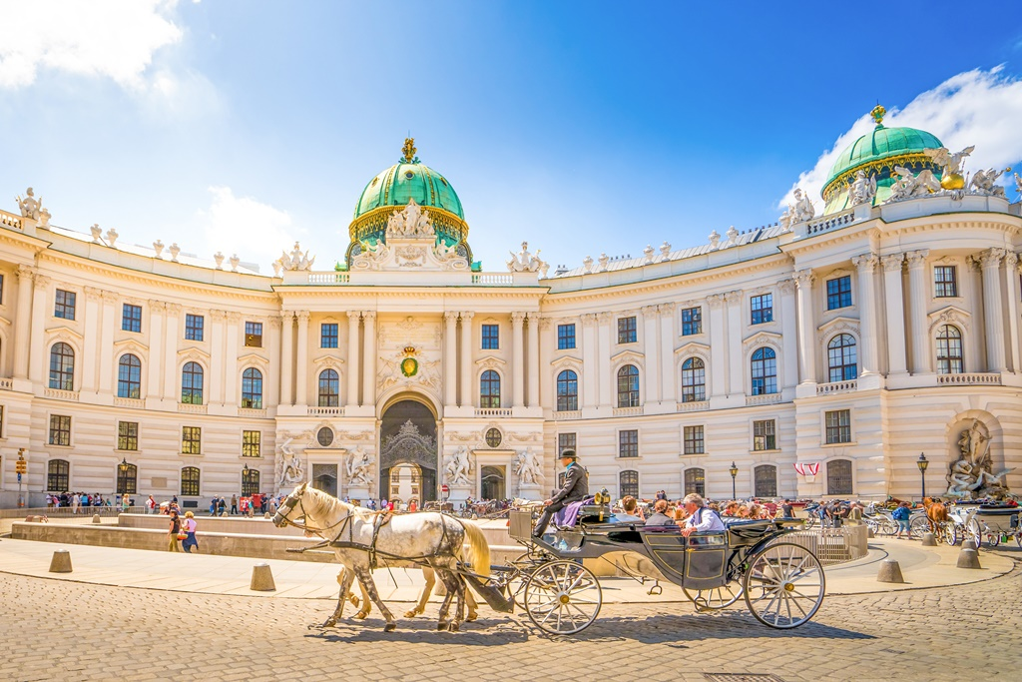
Cijena – 219 KM -
Cijena za prijave i uplate avansa do 08.04 – 199 KM
PROGRAM PUTOVANJA:
08.05.2026-PETAK -BIH-PARNDORF
Polazak putnika autobusom , Tuzla u 22:10h ispred Bingo City Centra, iz Srebrenika u 23:00h ispred hotela Park, sa Ormanice u 23:15h sa BP Mešić, iz Brčkog u 23:40h sa BP Belamionix kod FIS-a, iz Orašja u 00:00h sa BP Antunović. Noćna vožnja preko Hrvatske i Mađarske sa usputnim pauzama.
09.05.2026-SUBOTA - PARNDORF-BEČ
Dolazak u Outlet centar Parndorf u jutarnjim satima oko 10:00h, koji se nalazi na oko 50km od Beča. Preko 150 modnih prodavnica sa preko 600 brendova, ženske, muške, dječije i sportske odjeće i obuće. Po dolasku u Parndorf slobodno virjeme za shopping i individualne aktivnosti (cca. 2-3 sata). Nastavak vožnje do Beča, dolazak u Beč. Slijedi panoramsko razgledanje grada sa vodičem (Opera, Burgartten, muzej historije i umjestnosti, Hofburg, Trg heroja, Volksgarten, Michaele Platze). Slobodno vrijeme za individualne aktivnosti.Polazak prema hotelu u dogovoreno vrijeme. Smještaj u hotel. Slobodno vrijeme. Noćenje.
10.05.2026-NEDJELJA – BEČ-ŠENBRUN-BRATISLAVA-BiH
Doručak.Odjava iz hotela. Fakultativni odlazak u obilaska dvorca Šenbrun – ljetne rezidencije Habsburgovaca. Nakon obilaska kraće slobodno vrijeme. U poslijepodnevnim satima polazak prema Bratislavi sa usputnim zadržavanjem i obilaskom grada u pratnji vodiča (cca 3h). Vrijeme predviđeno za panoramsko i pješačko razgledanje Bratislave sa vodičem – razgledanje Parlamenta i bratislavske tvrđave koja se nalazi na brdu Slavin, 100 metara iznad Dunava i sa kojeg se pruža izuzetan i fantastičan pogled na gotovo cijelu Bratislavu. Tvrđava je jedno od rijetkih mjesta na Starom kontinentu odakle je moguće vidjeti tri evropske države: Austriju (3 km jugozapadno), kada je lijepo vrijeme Mađarsku (13 km južno), i naravno, Slovačku.
Vožnja preko Mađarske i Hrvatske uz usputne pauze. Dolazak u BiH u kasnim večernjim satima. Kraj putovanja.
Aranžman obuhata:  - Prevoz autobusom turističke klase (klima, TV, video, WC) na navedenoj relaciji, prema program  - Smještaj u1/2,1/3 sobama u hotelu 3*u Beču, na bazi jednog noćenja sa doručkom (doručak-švedski sto)  - Posjeta tržnom centru Parndorf  - Usluge turističkog vodiča  - Troškovi organizacije i realizacije putovanja  - Pratilac tokom putovanja  - PDV | Aranžman ne obuhvata:  - Putničko zdravstveno osiguranje 5 KM, osobe preko 60 godina plaćaju 10 KM  - Obilazak Beča sa vodičem - 10,00 Eura  - Vožnja do Šenbruna i posjeta (bez ulaznice) – 5,00 Eura  - Obilazak Bratislave sa vodičem – 20,00 Eura  - PAKET IZLETA (svi izleti) – 30,00 Eura  - Hotelska taksa 2,00 Eura (plaća se na recepciji)  - Doplata za jednokrevetnu sobu – 50 Eura
ARANŽMAN RAĐEN NA BAZI 40 OSOBA
Napomene:
- Za ovaj aranžman važe opšti uslovi putovanja agencije Hazre Tours / dostupni na našoj web stranici.
- Cijena aranžmana kalkulisana je na minimum 40 prijavljenih putnika, agencija zadržava pravo otkaza putovanja sa manjim brojem prijavljenih putnika ili korekcije cijene.
- Odlazak u Bratislavu je obavezan, autobus se ne vraća u Beč.
- Svaki putnik mora imati uplaćeno putničko zdravstveno osiguranje (vlastito ili putem agencije).
- Za realizaciju fakultativnih izleta minimalan broj prijavljenih je 25osoba.
- Redoslijed prijava određuje i raspored sjedišta u autobusu s tim da agencija pravi raspored sjedenja u busu po strukturi i broju putnika.
- Željeno sjedišete se može uzeti uz doplatu.
- Putnici se mole da vode računa o svojim putnim ispravama, novcu i drugim ličnim stvarima u toku trajanja aranžmana.
- Organizator putovanja ne snosi odgovornost za stvari i prtljag putnika u toku putovanja i u samim hotelima.
- Putnik može da osigura svoj prtljag kod nadležnih osiguvarajućih kuća po uslovima istih
- Svaki putnik je dužan samostalno provjeriti važnost svojih dokumenata i provjeriti zakonske regulative oko ulaska u zemlje evropske unije (90 dana), Turska (150 dana).
- Agencija zadržava pravo promjene rasporeda izleta kao i eventualnih otkaza uzrokovanih neplaniranim promjenama rasporeda i satnica pojedinih objekata, kao i vremenskih neprilika.
- Pored toga, napominjemo da će vodiči u slučaju Vašeg kašnjenja na zakazane polaske u toku obilazaka kao i zakazanih polazaka ispred hotela biti prinuđeni da krenu u planirani obilazak u slučaju da se Vi ne pojavite na vrijeme.
- Nakon uplate i rezervacije fakultativnih izleta, iste nije moguće promijeniti ili otkazati jer se nakon evidentiranja vrši definitivna potvrda uplaćenih izleta.
- U svakom slučaju kašnjenja na već zakazani polazak, novac uplaćen za izlete koje je neophodno unaprijed rezervisati se ne vraća klijentima.
- Agencija ne može garantovati brzinu interneta i nije odgovorna u slučaju slabog signala ili nestanka interneta usljed tehničkih problema lokalnih operatera.
- Agencija ne može i nema utjecaja na podjelu soba u hotelu, to isključivo rade uposlenici hotela na recepciji.
- Molimo Vas da se obavezno upoznate o našim Opštim uslovima putovanja.
- Sve navedene napomene čine sastavni dio Programa putovanja!

